经济与管理学院管理实践课第十一次课程开课

经济与管理学院管理实践课第十一次课程于2020年4月26日在“抖音”软件上开课。本次活动由维恩咨询的联合创始人CTO张积海老师授课，19级同学参加。

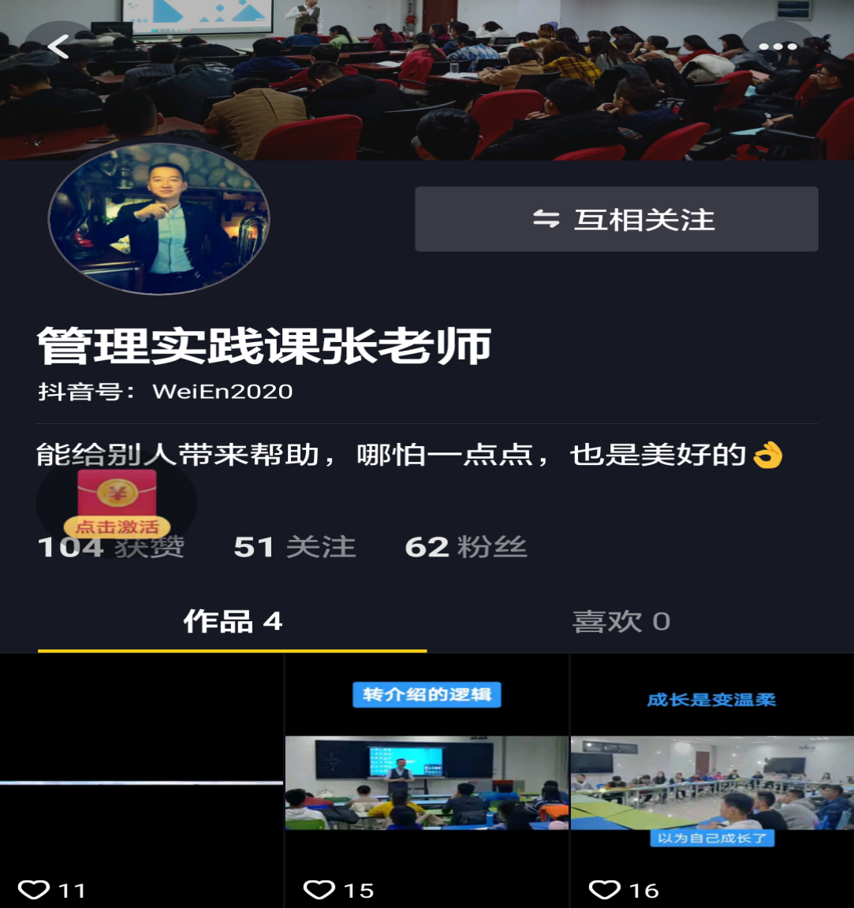

首先，张老师就上学期学习的内容做了回顾。张老师指出，上学期所学习的企业的使命、愿景、价值观最终要在实践中得以落实，离不开本学期将要学习的企业的组织架构。



接着，张老师对企业的组织架构展开了介绍，使同学们从宏观上了解企业的组织架构的概况。张老师强调，企业的使命、愿景、价值观的载体是企业的组织架构，它好比是一张作战指挥图，对企业未来的发展起着至关重要的作用。同时，他也指出，企业的组织架构在给员工带来未来的憧憬、激励他们日常工作等方面也起着关键性的作用。

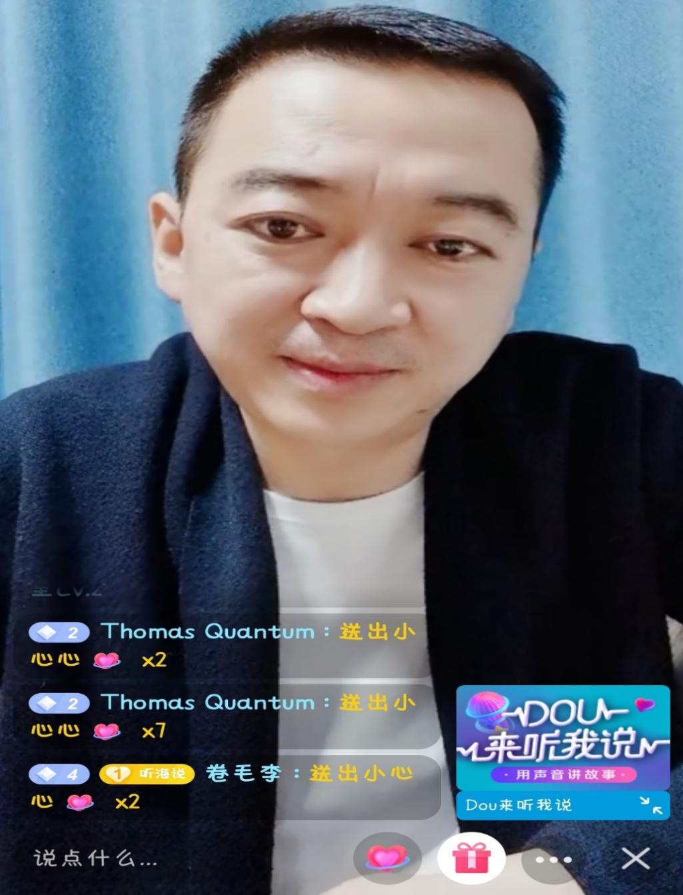

张老师还向同学们介绍了岗位画像、薪酬设计、考核标准等内容的科学设计对优化企业架构的促进作用。

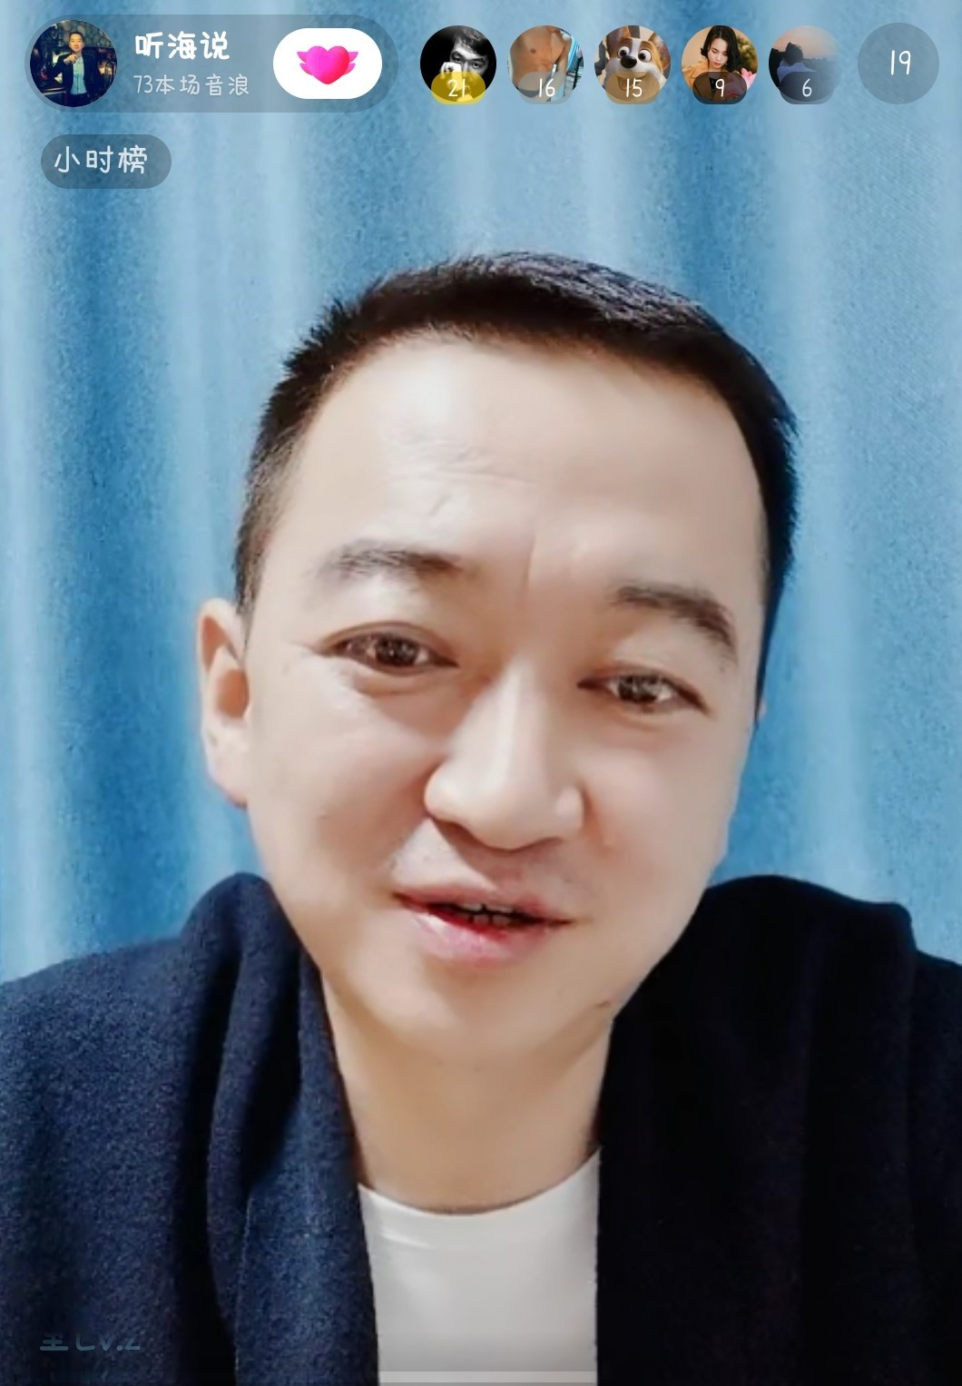

最后，张老师总结道：一套科学的组织架构是让企业健康可持续发展的推进剂。通过对它内部诸多要素的科学理性设计，在助推企业发展的同时也给企业员工留出了自身发展的通道，让员工能够在目前组织架构的框架下实现自己的目标进而激发员工内在的工作热情。

张老师的本节网课生动而又精彩。在张老师的指引下，同学们了解了企业的组织架构的概况，明白了科学的组织架构在企业发展中的关键性作用。